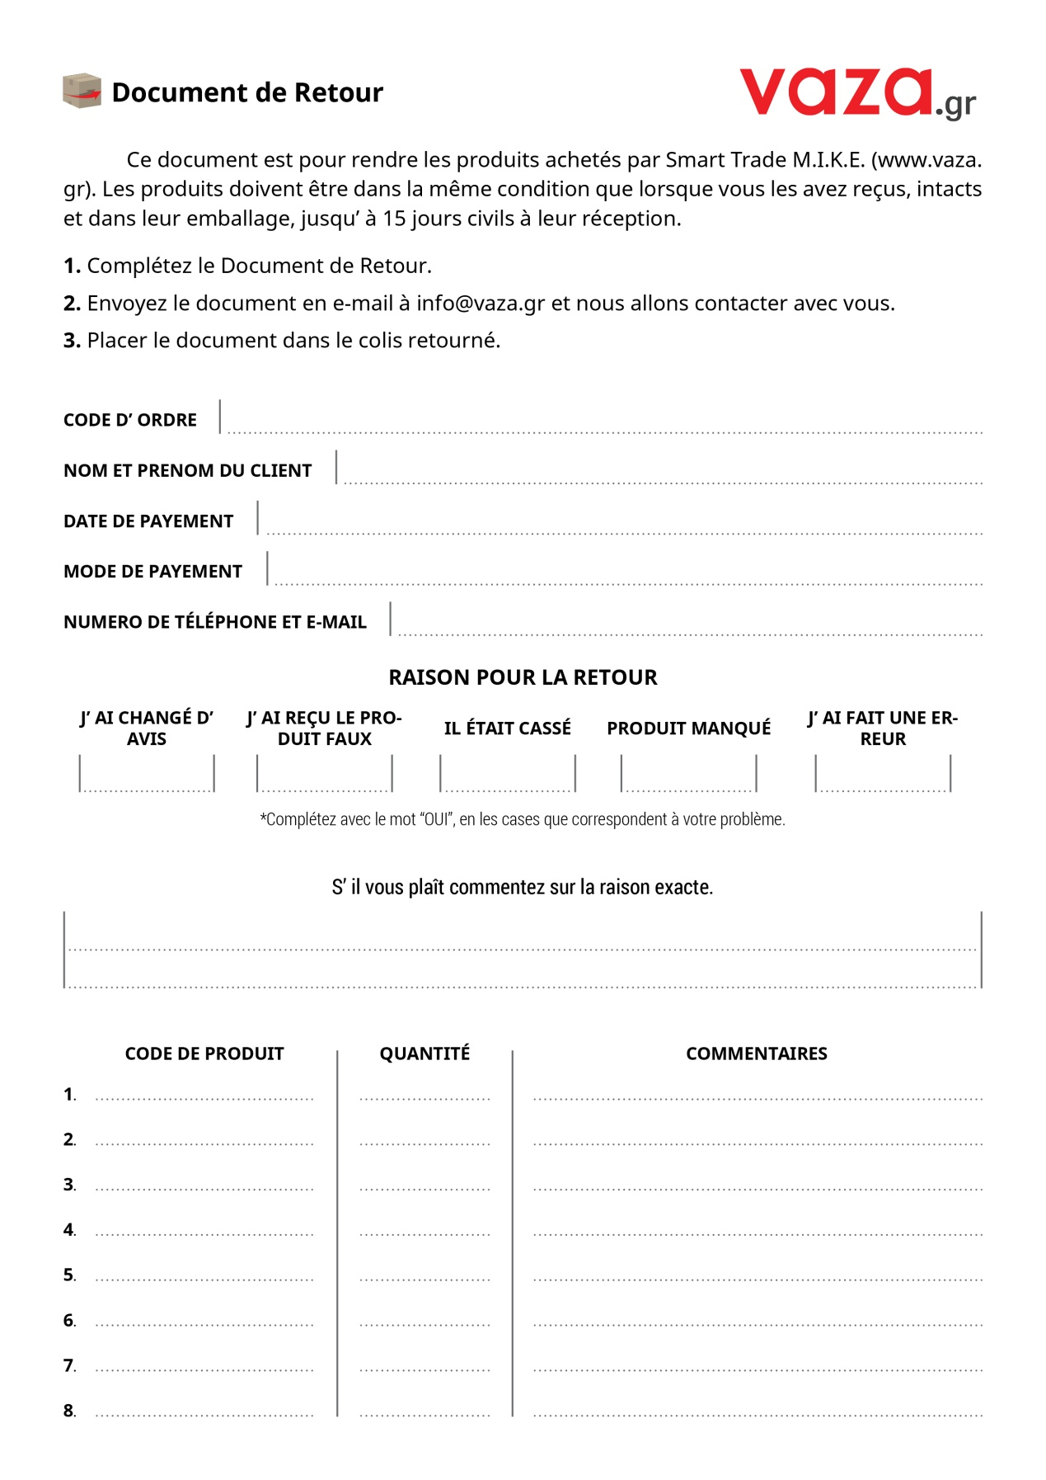

*\* Pour quantités plus grandes s’ il vous plaît contactez-nous.*